OBD BACCABLE

РУКОВОДСТВО
ПРЕДУПРЕЖДЕНИЯ: BACCABLE — проект, разработанный исключительно в учебных и исследовательских целях. Категорически запрещается использовать это устройство на транспортных средствах, эксплуатируемых на дорогах общего пользования, а также в любых условиях, которые могут причинить вред людям, имуществу или нарушить действующее законодательство.
Автор проекта не несёт никакой ответственности за возможный ущерб, неисправности или последствия, возникшие в результате использования BACCABLE. Использование данного устройства осуществляется исключительно на риск конечного пользователя, который принимает на себя всю гражданскую, уголовную и юридическую ответственность.
Рекомендуется не применять данный проект в реальных условиях эксплуатации транспортных средств.
Установка, если она не выполняется через штатный порт OBD, требует специальных технических знаний в области автомобильной электрики и электроники во избежание ошибок, которые могут создать риски для безопасности (safety) или привести к повреждениям.
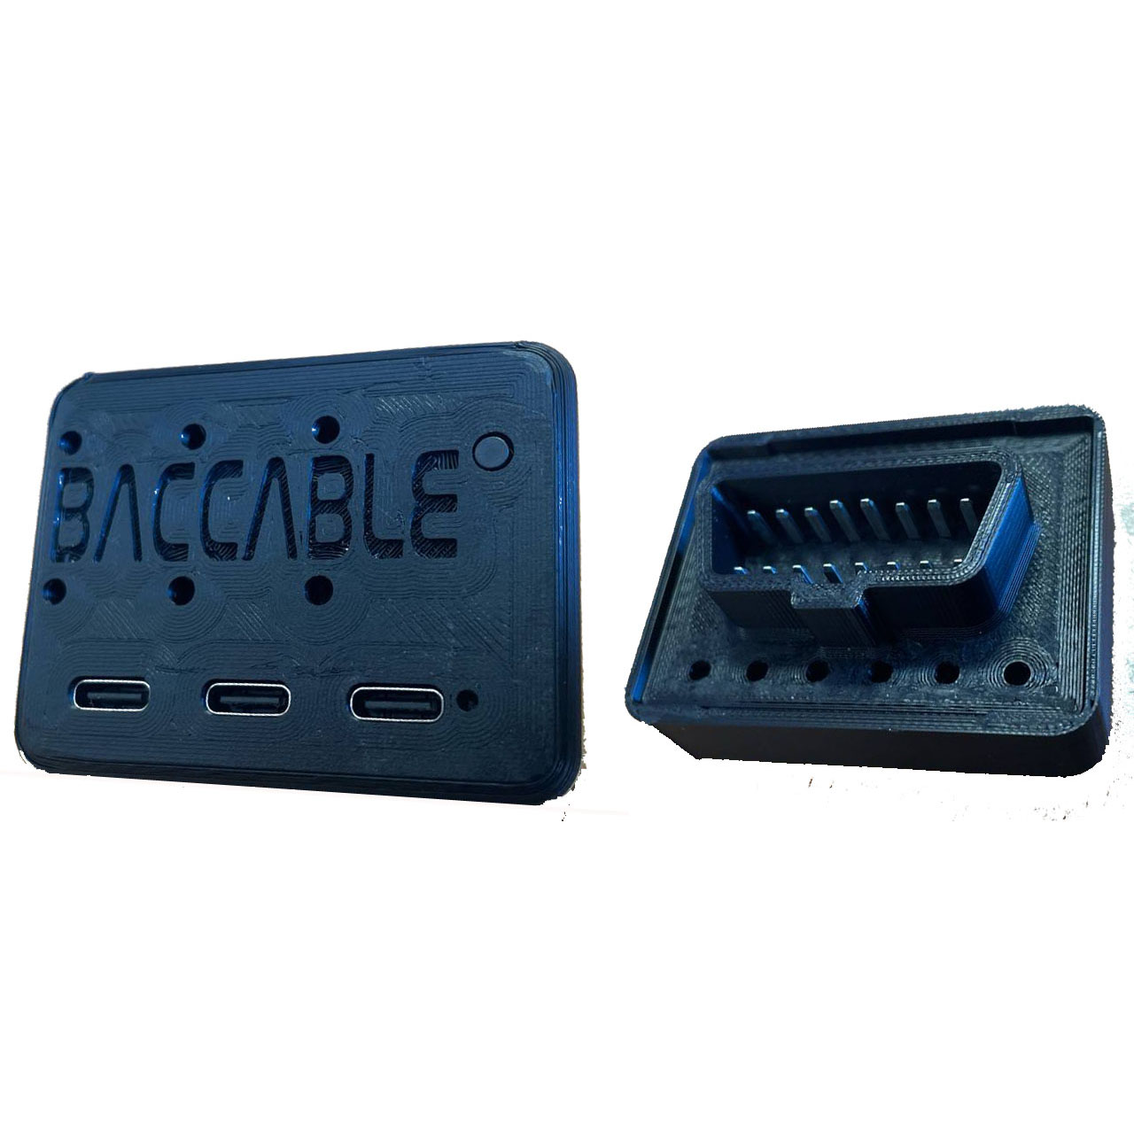

СОДЕРЖАНИЕ
1. УСТАНОВКА 4
1.1 Комплектация 4
1.2 Распиновка 5
1.3 Инструкции по установке в порт OBD 6
1.4 Инструкции по установке кабеля OBD (опционально) 7
1.5 Первое включение (с дополнительной проводкой) 8
1.6 Первое включение (подключение в штатный порт OBD) 8
1.7 Примечания по подключению к 5 В (опционально) 9
1.8 Примечания по подключению к шине CAN 9
1.9 ПРИМЕРЫ ПОДКЛЮЧЕНИЯ 10
1.10 ТЕХНИЧЕСКИЕ ХАРАКТЕРИСТИКИ 14
1.11 ОБНОВЛЕНИЕ ПРОШИВКИ 15
1.11.1 Процедура загрузки прошивки с ПК 15
1.11.2 Процедура загрузки прошивки со смартфона 19
2. ИСПОЛЬЗОВАНИЕ 22
2.1 Первое включение 22
2.2 Sniffer 23
2.2.1 Снифер со специальной прошивкой SLCAN 23
2.2.2 Снифер со стандартной прошивкой и фирменным приложением 24
2.3 Start&Stop disabler 25
2.4 Immobilizer 26
2.5 Led Strip Controller 27
2.6 Shift 28
2.7 My23 IPC 28
2.8 Параметры на приборной панели 29
2.9 Route 34
2.10 ESC+TC Customizator 35
2.11 DYNO 36
2.12 ACC Virtual Pad 36
2.13 CLEAR FAULTS 37
2.14 REGENERATION ALERT 37
2.15 4WD DISABLER 37
2.16 BRAKES OVERRIDE 38
2.16.1 Launch Assist 38
2.16.2 Burn Out 39
2.17 REMOTE START 40
2.18 READ FAULTS 40
2.19 ODOMETER BLINK 40
2.20 SEAT BELT ALARM 41
2.21 PEDAL BOOSTER 41
2.22 MAIN SETUP MENU 42
2.23 PARAMS SETUP MENU 42
2.24 SHOW RACE MASK 42
2.25 PARK MIRROR 43
2.26 ACC AUTOSTART 43
2.27 CLOSE WINDOWS 44
2.28 OPEN WINDOWS 44
2.29 HAS VIRTUAL PAD 45
2.30 QV EXHAUST FLAP 45
2.31 FRONT PARK MUTE 45
2.32 ELM327 45
2.33 MAX HOLD 46

УСТАНОВКА

1.1 Комплектация

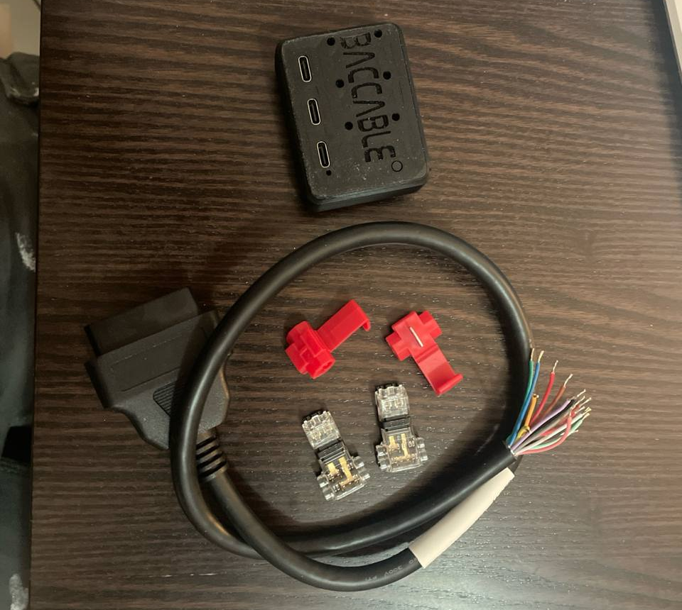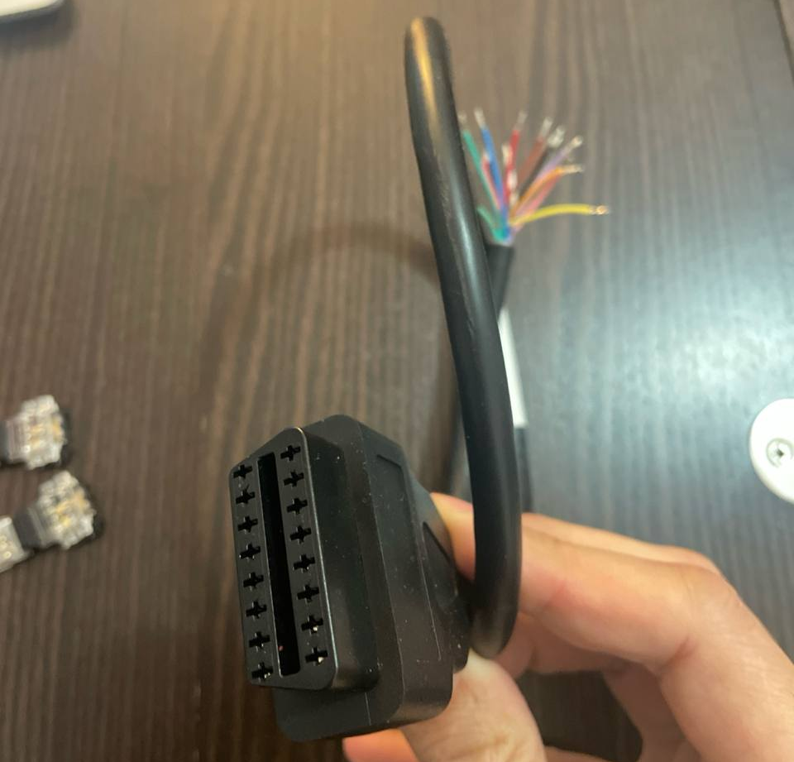
Комплектация
Кабель и «вампиры» (быстрые разъёмы или IDC), показанные на предыдущем фото, входят в комплект только при предварительной договорённости. BACCABLE можно подключить напрямую к OBD, если автомобиль не оснащён SGW или оснащён SGW с байпасом (SGW = Secure Gateway). Таким образом, использование кабеля и быстрых разъёмов из комплекта не является обязательным.

1.2 Распиновка

BACCABLE OBD V.3 оснащён разъёмом OBD со следующей распиновкой:
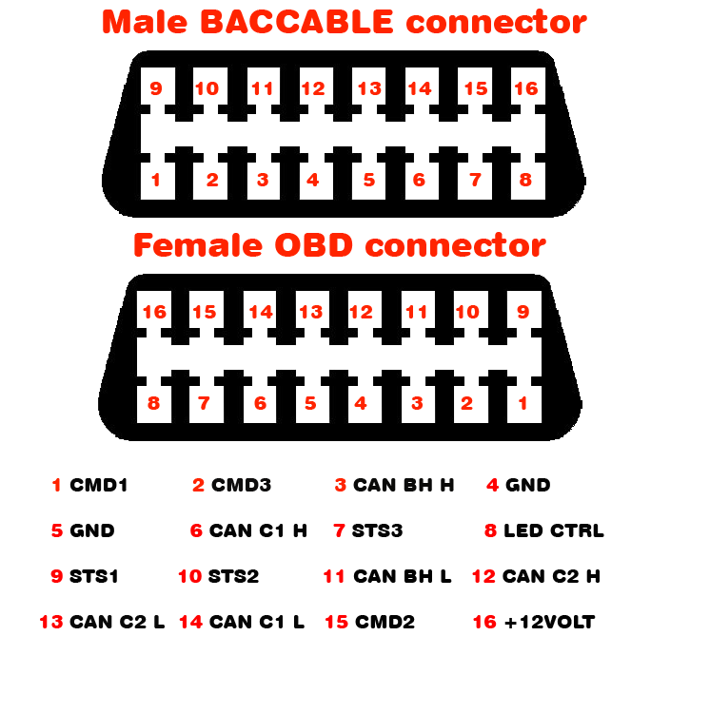
Распиновка BACCABLE и распиновка кабеля OBD

Контакт 16 соответствует 12 В порта OBD автомобиля, но при необходимости может быть подключён и к 5 В, поскольку BACCABLE поддерживает широкий диапазон входных напряжений.

1.3 Инструкции по установке в порт OBD

- При установке BACCABLE в порт OBD автомобиля следите за тем, чтобы не нажать кнопку ПРОГРАММИРОВАНИЯ. Если это произошло, извлеките BACCABLE и вставьте его снова.
ПРОГРАММИРОВАНИЕ
Кнопка ПРОГРАММИРОВАНИЯ

- При извлечении BACCABLE из порта OBD автомобиля не тяните за корпус, а, наоборот, надавите кончиками пальцев со стороны разъёма OBD по направлению к себе, чтобы не нагружать соединение, скрепляющее корпус (с надписью BACCABLE) и часть с разъёмом OBD.
Если случайно произошло рассоединение частей, полностью извлеките детали (плату и корпус) из разъёма OBD, вставьте плату в корпус с надписью BACCABLE так, чтобы части совпали, как показано на фото выше, затем вставьте сторону с разъёмом OBD до соприкосновения с корпусом
ВНИМАНИЕ: разъём OBD должен иметь два более длинных контакта со стороны длинной грани. В случае ошибки извлеките сторону с разъёмом OBD, разверните её и вставьте снова.
Когда сторона с разъёмом OBD соприкасается с корпусом, удерживая BACCABLE в руке, энергично нажмите по всем 4 краям, следя за тем, чтобы крышка постепенно защёлкивалась со всех сторон до полного соединения.

1.4 Инструкции по установке кабеля OBD (опционально)
- Помимо кабеля, в комплект входят IDC (также называемые «вампирами»). Это быстрые разъёмы для отвода нужного сигнала без разрыва провода жгута автомобиля. Двойные быстрые разъёмы предназначены для контактов H и L, а одинарные — для питания.
- Быстрый разъём способен обжимать провода широкого диапазона сечений, однако эта универсальность делает «двойной» разъём более сложным в использовании. Чтобы закрепить провода «одинарного» разъёма на шине CAN, достаточно сильно сжать его плоскогубцами, а затем закрыть защитный язычок. Если были предоставлены «двойные» быстрые разъёмы, с помощью небольшой плоской отвёртки вдавите провод внутрь гильотины так, чтобы он полностью в неё вошёл, и только затем закрывайте откидную крышку. Если эта предварительная операция выполнена правильно, при сильном закрытии дверцы «двойного» разъёма она должна зацепиться за фиксирующие защёлки и оказаться идеально прижатой, без зазоров между прозрачной дверцей и чёрным основанием. «Одинарный» разъём красного цвета, напротив, можно обжать плоскогубцами и обычно не требует предварительных операций. По завершении обжима всегда проверяйте надёжность соединения.

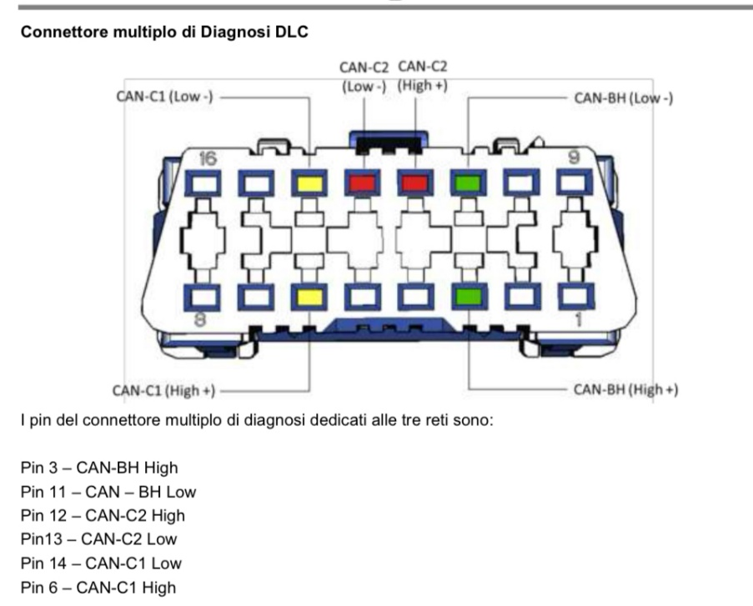
На следующем изображении показано название сигнала, присутствующего на контактах диагностического разъёма OBD (разъём на рисунке показан со стороны внешних контактов, а не со стороны проводов). Контакты 4 и 5 — это масса (GND), а контакт 16 — это 12 В.

1.5 Первое включение (с дополнительной проводкой)

При первом включении выполните следующие предварительные проверки:
- Убедитесь, что соединения выполнены в соответствии со схемой и требованиями, определёнными в настоящем документе.
- Убедитесь, при включённом зажигании, что внутри корпуса BACCABLE присутствует подсветка (зелёный светодиод), подтверждающая корректное получение питающего напряжения.
- Если зажигание не включается или на приборной панели появляются случайные ошибки, проверьте, не были ли перепутаны контакты H и L, или не подключён ли один из них по ошибке к другому проводу.
- Убедитесь, что внутренний синий светодиод мигает дважды при запуске, что указывает на корректную активацию функции Immobilizer, включённой по умолчанию (без точного совмещения взгляда со светодиодом увидеть это непросто, поэтому для проверки может потребоваться несколько включений зажигания)
- Как только BACCABLE вставлен, если зажигание автомобиля уже включено, приборная панель должна мигнуть один раз, указывая на то, что иммобилайзер активен (включён по умолчанию). Если этого не происходит, проверьте соединения с шиной CAN.

1.6 Первое включение (подключение в штатный порт OBD)
При первом использовании необходимо определить функции, которые вы хотите использовать на своём автомобиле, войдя в меню SETUP
Инструкции по входу в меню SETUP, прокрутке списка доступных функций, включению/отключению функций и постоянному сохранению настроек приведены в п. 2.1.

1.7 Примечания по подключению к 5 В (опционально)

Если вы решите питать BACCABLE от 5 В, можно подключиться, например, к USB-концентратору, расположенному в отсеке для мелких предметов центральной консоли, рядом с ручным тормозом. Особенность этого напряжения в том, что оно активируется сразу при входе в автомобиль, а также при подключении злоумышленника к RF HUB. Чтобы получить доступ к этому напряжению, можно воспользоваться следующими указаниями:
- извлечь и отсоединить USB-концентратор от автомобиля,
- раздвинуть 4 защёлки на задней крышке с помощью нескольких небольших отвёрток и пинцетов и извлечь печатную плату.
- Просверлите отверстие в задней пластиковой части, в месте, не занятом разъёмами, чтобы пропустить провод, указанный на рисунке (постарайтесь сделать точное отверстие, чтобы провод не болтался слишком свободно; при необходимости в конце нанесите каплю силикона изнутри для прочности на случай натяжения провода)
- Припаяйте провод к печатной плате USB-концентратора в месте контакта +5 В разъёма USB. Для определения нужного контакта можно воспользоваться следующими справочными изображениями.
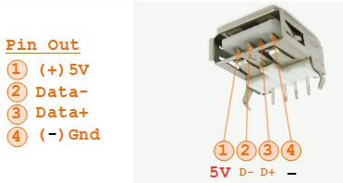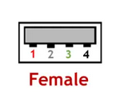

1.8 Примечания по подключению к шине CAN

Если автомобиль оснащён SGW (secure gateway), контакты порта OBD нельзя будет использовать для подключения BACCABLE, и потребуется приобрести онлайн жгут для байпаса SGW, который сделает доступным разъём OBD для подключения BACCABLE, либо перехватить провода нужной шины CAN в других точках автомобиля, до SGW.

1.9 ПРИМЕРЫ ПОДКЛЮЧЕНИЯ

Пример 1 точки до SGW, где можно снять шину C1:
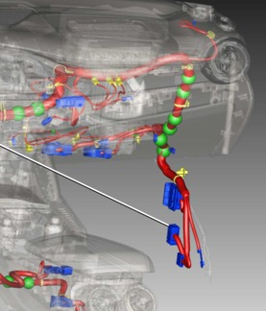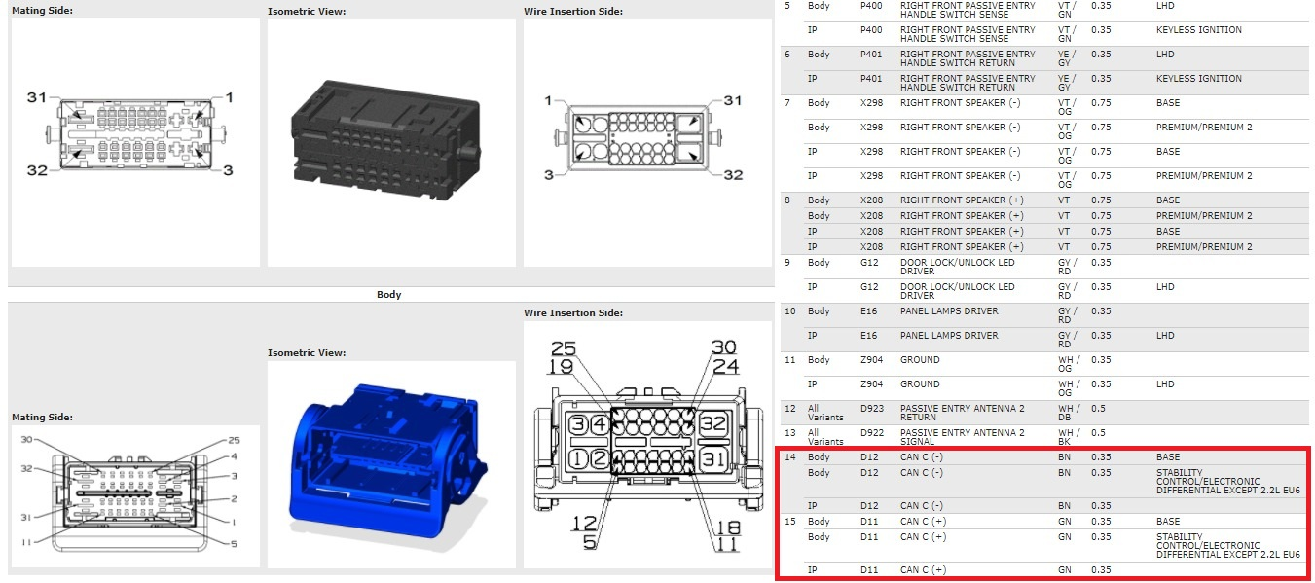
Пример 2 точки до SGW, где можно снять шину C1:
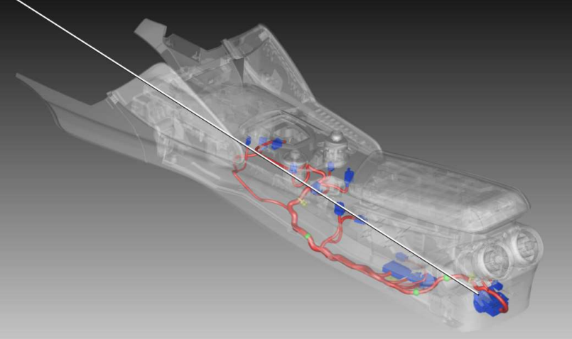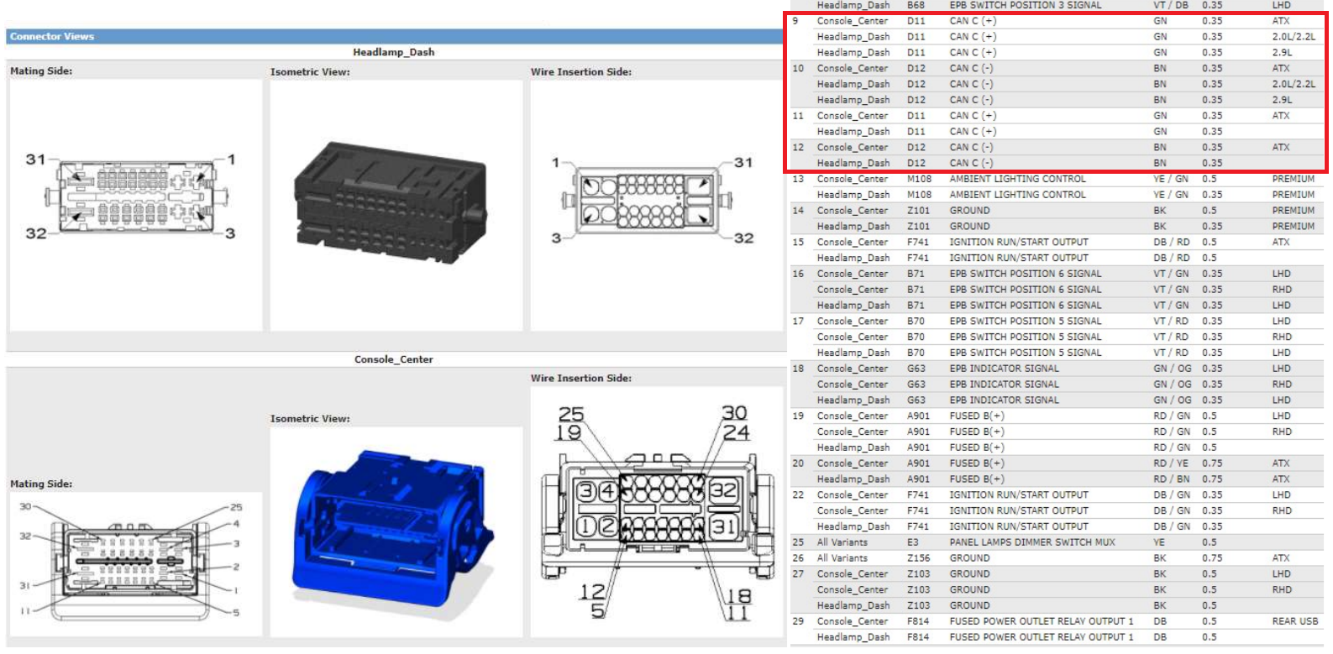

Пример 3 точки до SGW:
Если у вас автомобиль с автоматической коробкой передач, можно воспользоваться следующей выдержкой из руководства с распиновкой разъёма коробки передач:
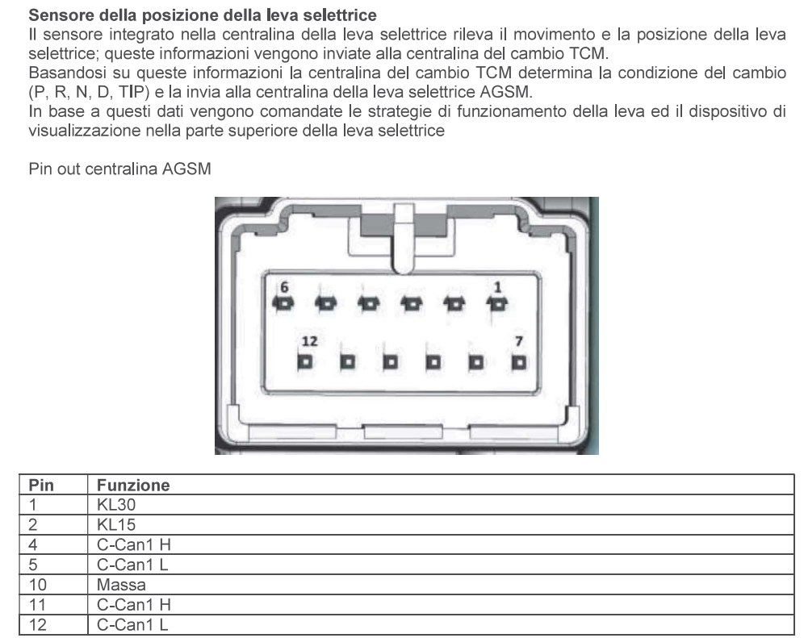

Пример 4 точки до SGW:
На корпусном блоке (body), расположенном у ног пассажира, находятся все шины и питание.
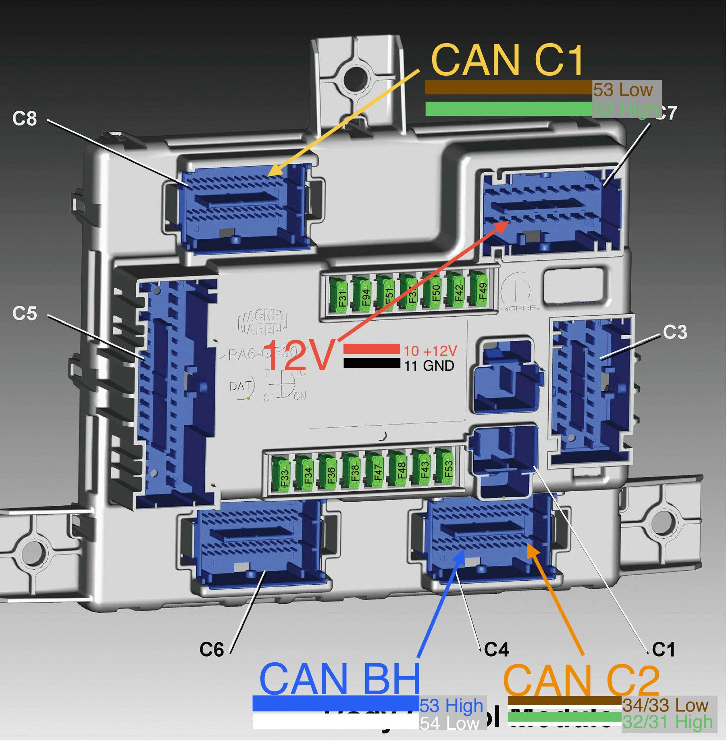
Шины CAN и питание на Body Computer
На следующем изображении показано расположение основных разъёмов Body:
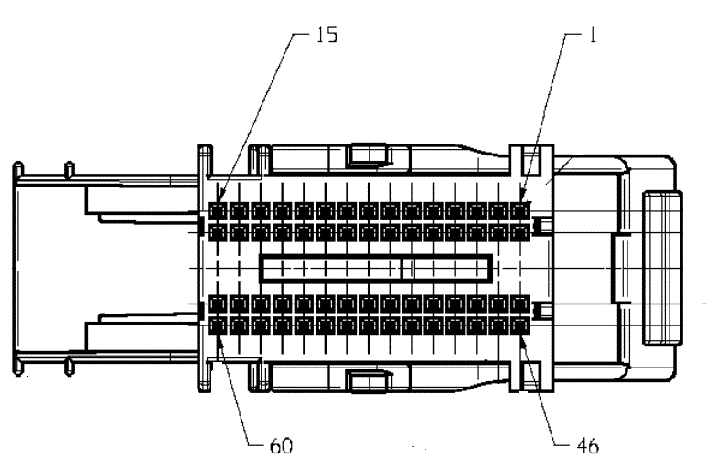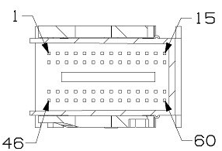
Разъём C4 блока Body Разъём C8 блока Body

1.10 ТЕХНИЧЕСКИЕ ХАРАКТЕРИСТИКИ
Размер: 57,5 мм (ширина) x 44,5 мм (высота) x 22 мм (глубина)
Вес: менее 50 граммов
Напряжение питания: 4,5 В -:- 35 В (постоянное напряжение)
Потребление тока @12В: около 15 мА·ч при выключенном автомобиле в режиме сна. Менее 30 мА при использовании с включённым автомобилем.

1.11 ОБНОВЛЕНИЕ ПРОШИВКИ
BACCABLE поставляется с последней доступной версией прошивки, однако в дальнейшем можно воспользоваться обновлениями прошивки посредством процедуры обновления прошивки
Эти операции удобно выполняются через приложение Baccable App для ПК с Windows и смартфона Android.
Кнопка программирования
USB (CAN bus C1)
USB(CAN bus C2)
USB (CAN bus BH)
Разъёмы и кнопка, используемые при программировании
Выполните на всех 3 USB-разъёмах следующую процедуру загрузки прошивки, загружая на каждый USB-порт соответствующую прошивку (baccableC1diesel_stable.elf на USB C1, baccableC2_stable.elf на USB C2, baccableBH_stable.elf на USB BH).
Ниже описаны 2 процедуры: одна для загрузки прошивки через ПК с Windows, другая — для загрузки прошивки через смартфон Android.

1.11.1 Процедура загрузки прошивки с ПК
Для выполнения этой процедуры вам потребуется:
- ПК с операционной системой Microsoft Windows и портом USB
- приложение BaccableAppForWindows, доступное по адресу https://www.tr3ma.com/baccable
- USB-кабель для подключения ПК к BACCABLE

- Для начала необходимо установить драйверы Baccable на ПК. Если на ПК уже установлен STM32CubeProgrammer или DfuSe от ST, больше ничего не требуется; в противном случае используйте Zadig (https://zadig.akeo.ie), переведя плату в режим программирования, затем → Options ▸ List All Devices → выберите STM32 BOOTLOADER → драйвер WinUSB → Install Driver. По завершении отключите плату.
- Нажмите и удерживайте кнопку программирования на плате
- Подключите USB (C1, C2, BH) к ПК — плата будет распознана компьютером как последовательное устройство с именем «STM32 Bootloader».
- Только когда загорится зелёный светодиод, можно отпустить кнопку программирования.
Примечание 1: если зелёный светодиод BACCABLE мигает слабым дрожащим светом, используйте более короткий USB-кабель или замените USB-кабель
Примечание 2: в случае, если устройство не обнаруживается на ПК, убедитесь, что кнопка программирования была нажата правильно до подключения USB-кабеля, и удерживайте её нажатой до полного вставления разъёма USB с обеих сторон. Если проблема сохраняется, поверните разъём USB-C со стороны BACCABLE на 180 градусов и повторите попытку.
- Откройте приложение Baccable и выберите «Update firmware»
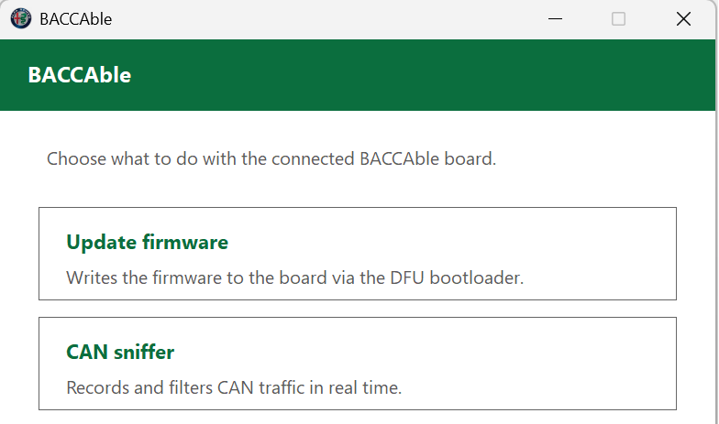

- В окне «Choose firmware» выберите нужную версию прошивки, затем нажмите на USB-разъём, показанный в окне, который вы решили подключить к устройству.
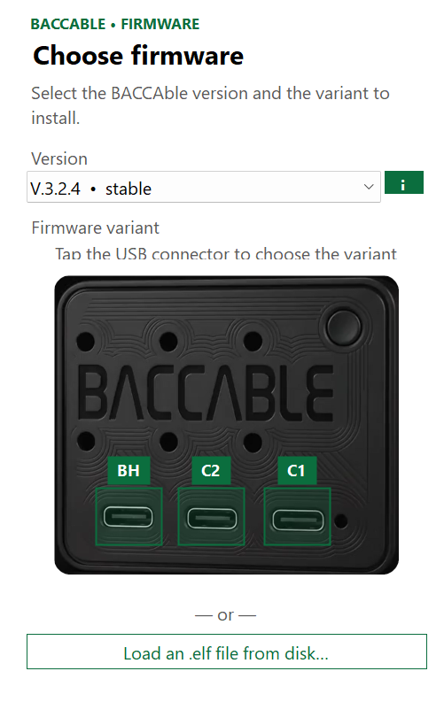
- В окне «connect the board», если плата не была обнаружена, появится сообщение «waiting for the bootloader»
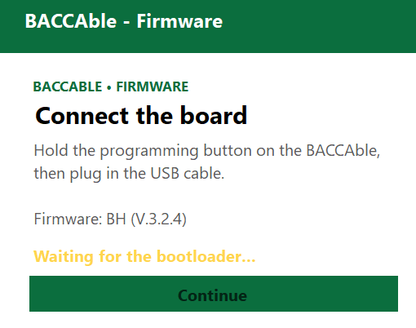
Примечание: в случае ошибок возможна несовместимость между чипсетом USB-порта ПК и микросхемой, используемой в Baccable. Чтобы устранить эту ошибку, попробуйте повторить процедуру, используя другие USB-порты ПК, используйте другой ПК или подключите USB-хаб (предпочтительно старой модели, не последнего поколения) между Baccable и ПК. Последний способ идеально подходит для новых ПК.
- В окне «connect the board», если плата была обнаружена, появится сообщение «Bootloader detected», и вы сможете нажать кнопку ПРОДОЛЖИТЬ.
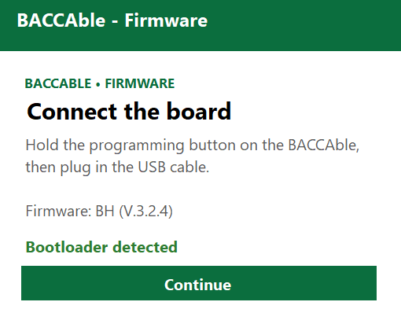
- В окне «Erase options» выберите нужные параметры или оставьте флажки не отмеченными, если хотите только обновить прошивку. Нажмите кнопку Программировать, чтобы приступить к обновлению прошивки
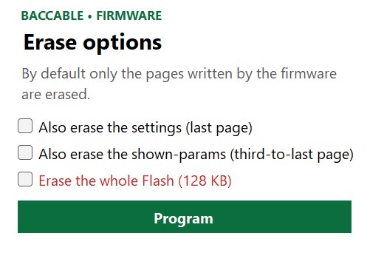
- Дождитесь записи прошивки и проверьте результат. В случае ошибки появится окно «ОШИБКА ПРОГРАММИРОВАНИЯ», а в случае успеха — окно «UPDATE COMPLETE». Повторите процедуру для всех 3 USB-разъёмов Baccable.
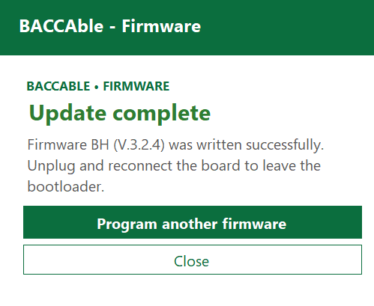

1.11.2 Процедура загрузки прошивки со смартфона
Для выполнения этой процедуры вам потребуется:
- смартфон Android
- приложение BaccableApp, доступное по адресу https://www.tr3ma.com/baccable
- USB-кабель между смартфоном и BACCABLE

- Нажмите и удерживайте кнопку программирования на плате.
- Подключите кабель USB OTG к смартфону, затем подключите порт USB BACCABLE (C1, C2 или BH) к OTG-кабелю.
- Только когда загорится зелёный светодиод на BACCABLE, можно отпустить кнопку программирования.
Примечание: если ни один из светодиодов Baccable не загорается, зайдите в настройки и включите опцию Специальные возможности -> подключение OTG, либо проверьте кабель.
- Откройте приложение на смартфоне: при первом подключении Android запросит разрешение на доступ к USB-устройству, которое необходимо предоставить для продолжения.
- Нажмите кнопку «UPDATE Baccable»
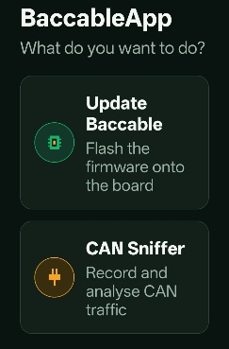

- Выберите версию прошивки, которую хотите установить, затем нажмите кнопку, соответствующую USB-разъёму, который был подключён к Baccable
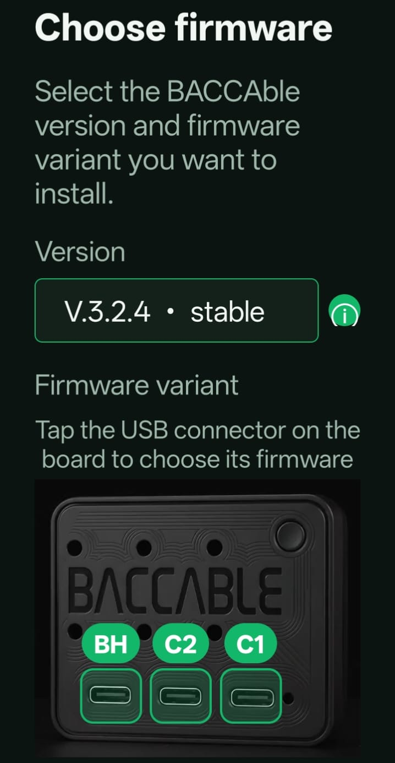
- В окне «Подключение платы», если плата не была обнаружена, появится сообщение «ожидание bootloader»; в противном случае вы сразу перейдёте к следующему экрану
- Выберите нужные параметры стирания или оставьте их не выбранными, если хотите только обновить прошивку. Нажмите кнопку Программировать, чтобы начать обновление прошивки.
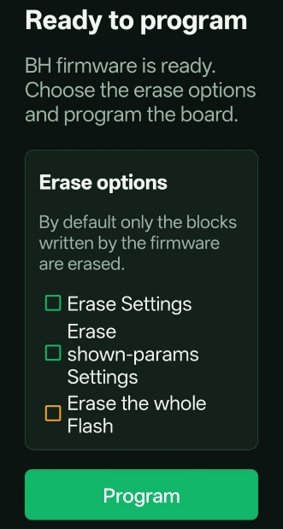
- По завершении программирования появится окно состояния с результатом обновления прошивки. Повторите процедуру для всех 3 USB-разъёмов Baccable.
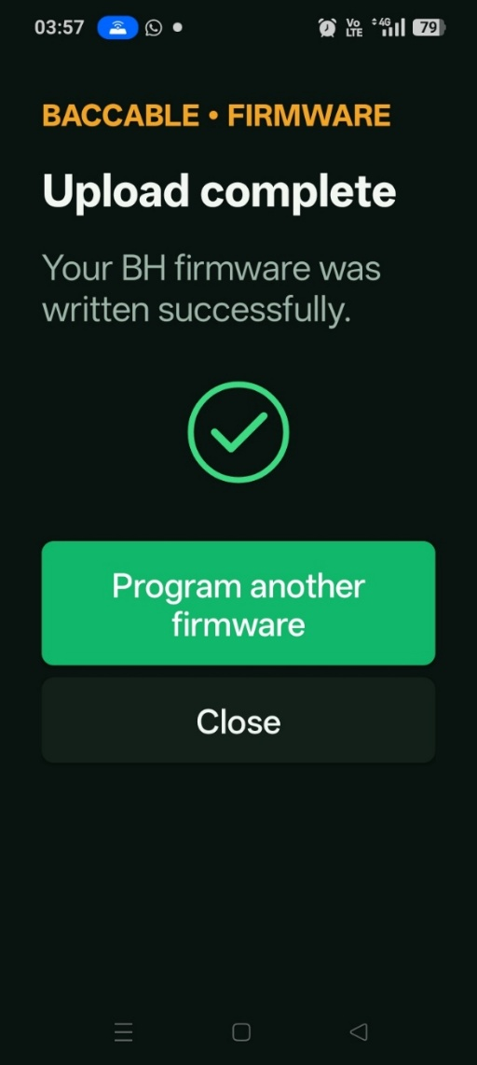

ИСПОЛЬЗОВАНИЕ

2.1 Первое включение
При первом использовании BACCABLE необходимо настроить функции, которые вы хотите использовать на своём автомобиле, среди доступных, следуя приведённым ниже инструкциям:

- Вставьте BACCABLE в разъём OBD
- Заведите двигатель
- При отключённом круиз-контроле нажмите кнопку RES (или кнопку DISTANCE) на руле примерно на 2 секунды. На строке, где обычно отображается название радиостанции, появится надпись BACCABLE и идентификатор установленной версии.
- Перемещайтесь по круговому меню с помощью кнопок вверх и вниз, пока не дойдёте до пункта SETUP MENU.
- Нажмите кнопку RES (или кнопку DISTANCE) и сразу отпустите её, чтобы войти в меню SETUP. Отобразится надпись SAVE & EXIT.
- Перемещайтесь по круговому меню с помощью кнопок вверх и вниз по списку доступных функций. Символ слева O означает, что функция отключена, тогда как символ слева Ø означает, что функция включена. Функции описаны в данной главе и её подразделах.
Примечание 1: Исключение составляет порог оборотов двигателя функции shift, см. п. 2.6, и выбор DIESEL/GASOLINE, см. п. 2.7.
- Нажмите и сразу отпустите кнопку RES (или кнопку DISTANCE), чтобы включить или отключить отображаемую функцию.
- После прокрутки всего списка функций и включения всех нужных функций вы снова окажетесь на пункте SAVE&EXIT. Нажмите и сразу отпустите кнопку RES (или кнопку DISTANCE) на руле, чтобы окончательно сохранить выполненные настройки и вернуться в главное меню.
Примечание 2: пункты, отображаемые в главном меню, зависят от настроек, выполненных внутри SETUP MENU, в которое можно войти в любой момент.
- Примерно через 40 секунд после выключения двигателя меню будет автоматически отключено, и чтобы отобразить его снова, потребуется нажать кнопку RES (или кнопку DISTANCE) примерно на 2 секунды.
- При повторном включении автомобиля меню снова отобразится на последней странице, показанной перед выключением автомобиля.
ВНИМАНИЕ: в меню SETUP присутствуют две функции в стадии разработки, которые не рекомендуется включать: REMOTE START, READ FAULTS и PEDAL BOOSTER.

2.2 Sniffer

Краткое описание: Работает как снифер, подключённый к персональному компьютеру или смартфону Android, то есть позволяет записывать сообщения шины CAN.
BACCABLE можно использовать как снифер двумя разными способами:
- с помощью специальной прошивки, позволяющей использовать его с SavvyCan на ПК с Windows
- включив функцию SNIFFER в MAIN SETUP MENU BACCABLE, чтобы снифить с помощью приложения BACCABLE LOGGER со смартфона (или с ПК с Windows), с быстрой кнопкой для публикации записи онлайн (в этом случае после отключения USB-кабеля BACCABLE снова возвращается к своей обычной работе)

2.2.1 Снифер со специальной прошивкой SLCAN
Краткое описание: Работает как снифер, подключённый к персональному компьютеру, то есть позволяет записывать сообщения шины CAN.
Примечание: Использование этой функции требует перепрограммирования BACCABLE. Это не функция, включаемая и отключаемая через SETUP MENU.
- Каждый USB-порт соответствует определённой шине CAN. Если читать название Baccable на корпусе слева направо, порядок шин: BH, C2 и C1.
- Подключите USB-кабель от нужной шины к ПК (с операционной системой Windows).
- Откройте SavvyCan (ссылка на проект с открытым исходным кодом SavvyCan доступна в репозитории Baccable на GitHub).
- В верхнем меню «Connection» выберите «Open Connection Window».
- В окне «Connection Settings» нажмите кнопку «Add new Device Connection».
- В окне «New Connection» выберите опцию «LAWICEL/SLCAN».
- В окне «New Connection» выберите из выпадающего меню COM-порт, назначенный BACCABLE (это можно проверить в «Диспетчере устройств» Windows, чтобы увидеть, какой виртуальный COM-порт связан с BACCABLE, определяемым как устройство ST).
- В окне «New Connection» оставьте скорость последовательного порта на значении по умолчанию (115000 бит/с).
- В окне «New Connection» установите скорость шины CAN в соответствии с нужной шиной (500000 бит/с для C1 и C2, либо 125000 бит/с для шины BH).
- В окне «New Connection» нажмите кнопку «Create new connection».
- Закройте окно «Connection Settings».
- Если блоки управления (ECU) автомобиля обмениваются данными, вы увидите соответствующие сообщения в главном окне SavvyCan.
- В правой части окна можно остановить и очистить захват, а в нижней правой части можно фильтровать отображаемые сообщения.
- В верхнем меню «File» можно выбрать «Save Log File» или «Load Log File», чтобы сохранить текущую запись или открыть ранее записанные сообщения.
- В нижней центральной части главного окна можно отправлять сообщения на шину CAN (подробные инструкции в репозитории SavvyCan).
- В меню «RE TOOLS» можно выбрать «Sniffer», чтобы открыть окно для анализа изменений байтов в зависимости от конкретных событий.

2.2.2 Снифер со стандартной прошивкой и фирменным приложением
Краткое описание: Работает как снифер, подключённый к персональному компьютеру или смартфону Android, то есть позволяет записывать сообщения, присутствующие на шинах CAN
Для снифинга необходимо:
- подключить USB-кабель между BACCABLE и ПК либо смартфоном Android (нужно выбрать порт USB для подключения в зависимости от шины, данные которой требуется получить: C1 — правый разъём, C2 — центральный разъём, BH — левый разъём).
- войти в MAIN SETUP MENU BACCABLE при включённом зажигании и выбрать функцию SNIFFER
- выбрать SAVE&EXIT, чтобы сохранить настройку
С этого момента BACCABLE превратится в снифер, отправляя пакеты на ПК (или смартфон).
На смартфоне или ПК нужно установить приложение BACCABLE APP, загруженное с сайта www.tr3ma.com/baccable
Примечание 1: через 10 секунд после отключения USB-кабеля BACCABLE снова станет просто BACCABLE. Чтобы снова воспользоваться функцией снифера, нужно отключить BACCABLE от OBD, затем подключить USB-кабель, а после этого — разъём OBD.
Примечание 2: если вы не используете снифер, не забудьте отключить его в main setup menu, чтобы уменьшить влияние возможных помех между функцией снифера и функцией иммобилайзера в первые секунды работы.
Работа приложения «BACCABLE APP» очень интуитивна:
- При открытии выберите пункт SNIFFER (предоставьте запрашиваемые разрешения)
- сверху есть кнопка подключения.
- сверху есть кнопка для применения фильтра к пакетам
- сверху есть кнопка для просмотра журнала событий (ошибки подключения или потеря пакетов)
- есть кнопка для отправки через Telegram, WhatsApp, email и т. д. только что записанного файла (формат CSV) и файла журнала (формат TXT). В версии для Windows эта кнопка открывает доступ к папке, где сохранены все файлы.
В случае потери пакетов в верхней части окна появится красная надпись PACKET LOSS.
Каждый раз при нажатии кнопки подключения будут создаваться новые файлы recording.CSV и log.TXT.
Созданные файлы сохраняются в папке /android/data/it.baccable.logger/files/baccablelogger
Окно сразу показывает записанные сообщения
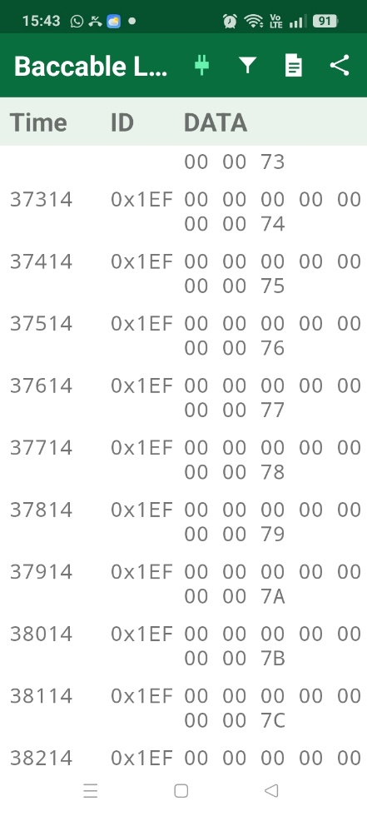

2.3 Start&Stop disabler
Краткое описание: Отключает start&stop, если двигатель работает и start&stop ещё не отключён. Это функция, включаемая и отключаемая через SETUP MENU, см. п. 2.1.
Дополнительные инструкции не требуются.

2.4 Immobilizer

Краткое описание: Работает как иммобилайзер. Если обнаруживается подключение к RFHUB, он сбрасывает его, предотвращая добавление ключа, отключает зажигание и активирует PANIC ALARM (если он активирован в proxy). Immobilizer можно постоянно отключить и включить обратно, нажав кнопку круиз-контроля вверх на 30 секунд при включённом двигателе и отключённом круиз-контроле. Приборная панель мигнёт 5-6 раз, если иммобилайзер успешно отключён, и 3 раза, если он снова включён.

Функция IMMOBILIZER выполняет следующие операции:
- Определяет, пытается ли злоумышленник подключиться к RFHUB (чтобы добавить ключ к автомобилю).
- Активирует PANIC ALARM через одну секунду.
- Непрерывно сбрасывает RFHUB, чтобы прервать соединение злоумышленника, отправляя сообщение в течение 10 секунд.
- Через 10 секунд прекращает отправку сообщений, останавливает сигнализацию и возвращается в режим прослушивания для обнаружения новых попыток подключения злоумышленника.
PANIC ALARM активируется только в том случае, если он был предварительно включён в ECU с помощью процедуры proxy-выравнивания через MES.
Функция Immobilizer не обнаружит злоумышленника, если BACCABLE питается от напряжения, доступного только при включённом зажигании. Поэтому, если вы используете функцию immobilizer, подключайте BACCABLE к порту OBD с 12 В или напрямую к напряжению USB 5 В, взятому с разъёма USB-интерфейса в центральной зоне, рядом с прикуривателем. Дело в том, что напряжение USB активируется сразу же, как только злоумышленник «будит» RFHUB.
После начала отправки сообщения сброса на RFHUB даже кнопка запуска не будет работать, и автомобиль будет выглядеть полностью выключенным.
Иммобилайзер по умолчанию активен при запуске. Чтобы постоянно изменить состояние, двигатель должен быть включён, круиз-контроль отключён, коробка передач в нейтральном положении, и нужно плавно нажать кнопку увеличения скорости круиз-контроля примерно на 30-40 секунд. Если иммобилайзер отключается, подсветка приборной панели мигнёт 5-6 раз. Если он включается, она мигнёт 3 раза. Изменение сохраняется даже после потери питания. Текущее состояние Immobilizer также отображается в главном меню BACCABLE с надписью «IMMOBILIZER ON» или «IMMOBILIZER OFF»
При подаче питания на BACCABLE (или при подключении BACCABLE), если иммобилайзер активирован, синий светодиод на BACCABLE мигнёт два раза, а приборная панель мигнёт один раз. Это полезно для проверки состояния иммобилайзера.
Чтобы проверить правильную работу иммобилайзера, можно смоделировать действия злоумышленника, подключившись к RF HUB с помощью ELM327 и приложения для смартфона alfaobd или приложения Multiecuscan на ПК. При попытке подключения к RF HUB зажигание больше нельзя будет включить, и запустится PANIC ALARM, издавая периодический звук клаксона. Без паники: отсоедините ELM327, подождите 30 секунд, и BACCABLE остановит panic alarm. В целом, помните, что при запуске автомобиля, включении передачи и начале движения уже при очень малой скорости (несколько км/ч) panic alarm автоматически прерывается ECU автомобиля.

2.5 Led Strip Controller

Краткое описание: Управляет светодиодной лентой WS281x в зависимости от положения педали акселератора. Необходимо подключить контакт 8 к светодиодной ленте (опционально), при этом питание ленты должно поступать от напряжения, отсутствующего при выключенном автомобиле. Каждой передаче соответствует определённая цветовая схема светодиодной ленты. Светодиоды загораются как VU-метр в соответствии с положением акселератора. Светодиоды загораются постепенно в зависимости от нажатия педали акселератора. Когда акселератор отпущен, горят только центральные светодиоды. Предполагается, что центральный тоннель автомобиля окружён светодиодной лентой, поэтому центральная часть находится в задней части тоннеля.
Примечание: Это функция, включаемая и отключаемая через SETUP MENU, см. п. 2.1.
- Подключите контакт 8 к управляющему контакту светодиодной ленты WS281x.
- Подключите клеммы + и - светодиодной ленты к нужному напряжению (5 В или 12 В автомобиля), убедившись, что оно отключается при переходе автомобиля в режим сна, чтобы избежать разрядки аккумулятора.
Количество светодиодов в ленте должно соответствовать значению, настроенному в прошивке BACCABLE.
Примером питания, присутствующего только при включённом автомобиле и потому подходящего для питания светодиодной ленты, являются контакт 12 (+12 В) и контакт 1 (GND) разъёма панели Start&Stop и освещения.
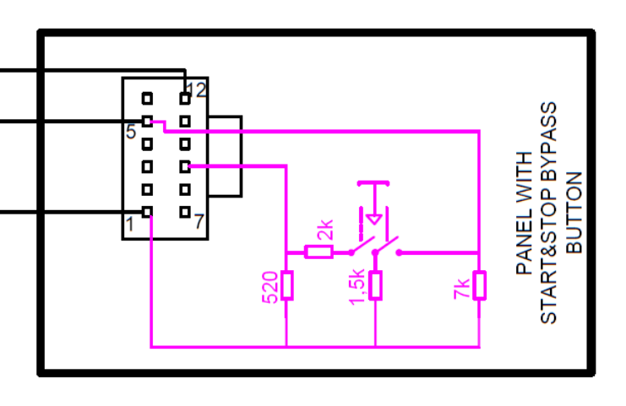
Разъём панели Start&Stop и освещения

2.6 Shift

Краткое описание: Отображает, в режиме race, индикатор SHIFT на приборной панели, указывающий на необходимость переключения передачи, когда превышен порог оборотов двигателя, заданный в прошивке BACCABLE.
Примечание: Это функция, включаемая и отключаемая через SETUP MENU, см. п. 2.1. Порог оборотов двигателя можно изменить, зайдя в меню SETUP, как указано в п. 2.1, в пункте SHIFT RPM. При каждом нажатии кнопки RES (или кнопки DISTANCE) происходит изменение порога в циклическом меню.
Дополнительные инструкции не требуются.
См. также следующий параграф (для my23 и последующих версий) и параграф 2.10 с соответствующими ссылками (в отношении включения режима Race).

2.7 My23 IPC
Краткое описание: Обеспечивает на приборной панели my23 и последующих версий корректное отображение функции SHIFT, описанной в предыдущем параграфе.
Примечание: Это функция, включаемая и отключаемая через SETUP MENU, см. п. 2.1.

2.8 Параметры на приборной панели

Краткое описание: Отображает дополнительные параметры на приборной панели. Может быть включено кнопкой RES (или кнопкой DISTANCE) круиз-контроля, если двигатель включён, а круиз-контроль отключён. Перемещайтесь по меню с помощью кнопок Cruise Control UP и Cruise Control DOWN. Управление меню отключено, когда круиз-контроль активирован
Примечание: В SETUP MENU, см. п. 2.1, можно выбрать настройку параметров для бензинового двигателя (GASOLINE) или дизельного (DIESEL).

Порядок использования:
- По умолчанию меню на приборной панели отключено.
- Чтобы включить его, двигатель должен быть включён, а круиз-контроль отключён. Нажмите кнопку RES (или кнопку DISTANCE) на руле примерно на 2 секунды, и меню отобразит версию BACCABLE на экране приборной панели, где обычно показывается название радиостанции.
- Чтобы перемещаться по циклическому меню, используйте кнопки круиз-контроля вверх и вниз; дойдя до пункта SHOW PARAMS, нажмите и сразу отпустите кнопку RES (или кнопку DISTANCE) на руле, чтобы войти в меню SHOW PARAMS, в котором будут показаны параметры.
- Чтобы перемещаться по меню, используйте кнопки круиз-контроля вверх и вниз (лёгкое нажатие — переход на 1 параметр, сильное нажатие — переход на 10 параметров) в циклическом меню.
- При включении круиз-контроля управление меню отключается, но последний установленный параметр остаётся на экране и продолжает обновляться.
- Параметры обновляются каждые 500 мс.
- Чтобы вернуться в главное меню, нажмите и сразу отпустите кнопку RES (или кнопку DISTANCE) на руле. Отобразится пункт SHOW PARAMS главного меню.
- Чтобы отключить меню, при отключённом круиз-контроле нажмите кнопку RES (или кнопку DISTANCE) примерно на 2 секунды.
- При повторном запуске автомобиля автоматически отображается последний параметр, показанный перед выключением автомобиля.
Известные проблемы: в редких случаях радио или Bluetooth-устройства могут выводить текст на приборную панель таким образом, что это может временно «заморозить» строку, заполняемую BACCABLE. В этом случае попробуйте отключить и снова включить меню кнопкой RES (или кнопкой DISTANCE), либо переключить экран приборной панели кнопкой правого подрулевого переключателя (TRIP), либо выполнить цикл включения/выключения зажигания автомобиля.
Ниже приведены параметры, доступные для бензинового двигателя (первая таблица) и дизельного (вторая таблица):
ПАРАМЕТРЫ БЕНЗИНОВОГО ДВИГАТЕЛЯ
ПАРАМЕТР | Единица  измерения | Описание
PWR&TORQUE | CV & Nm | Мощность и крутящий момент
Oil Press.%Water T | Bar & °C | Давление масла и температура воды
Oil & Water Temp. | °C & °C | Температура масла и воды
Bat SoC & Current | % & A | Процент заряда батареи и ток в амперах (положительные значения означают зарядку, отрицательные — разрядку)
POWER | CV | Мощность, рассчитанная на основе крутящего момента и оборотов двигателя
TORQUE | Nm | Крутящий момент
IC AIR OUT | °C | Температура воздуха на выходе интеркулера
IC AIR IN | °C | Температура воздуха на входе интеркулера
BOOST ABS | BAR | Абсолютное давление
BOOST | BAR | Давление турбонаддува, рассчитанное из абсолютного давления
TURBO | V | Напряжение датчика
ODOMETER LAST | km | км с последнего обнуления одометра
OIL | L | количество масла
OIL | BAR | давление масла
OIL | °C | температура масла
OIL QUALITY | % | качество масла
OIL UN. AIR | °C | Температура масла в модуле multiair
GEARBOX | °C | температура коробки передач
BATTERY | % | процент заряда батареи
BATTERY | A | ток зарядки батареи (положительные значения означают зарядку, отрицательные — разрядку)
BATTERY | V | напряжение батареи
AIR COND. | BAR | давление кондиционера
CUR. GEAR | - | текущая передача
T-ON | m | ВРЕМЯ, ПРОШЕДШЕЕ С МОМЕНТА ВКЛЮЧЕНИЯ ЗАЖИГАНИЯ
OVER RPM | s | время нахождения выше допустимых оборотов
EXAUST GAS | °C | ТЕМПЕРАТУРА ВЫХЛОПНЫХ ГАЗОВ
CATAL. | °C | ТЕМПЕРАТУРА ДАТЧИКА КАТАЛИЗАТОРА
WATER | °C | ТЕМПЕРАТУРА ОХЛАЖДАЮЩЕЙ ЖИДКОСТИ
KNOCK | mV | ДЕТОНАЦИЯ
KEY IGN. | - | ID вставленного ключа
OVER RPM | - | количество случаев превышения допустимых оборотов
SPARKL.1 | ° | коррекция цилиндра 1
SPARKL.2 | ° | коррекция цилиндра 2
SPARKL.3 | ° | коррекция цилиндра 3
SPARKL.4 | ° | коррекция цилиндра 4
R-DNA | - | положение селектора R-DNA/DNA
SPEED | km/h | скорость
Seat Belt Alarm | - | Показывает, включён ли звуковой сигнализатор ремней безопасности (ON) или нет (OFF).
0-100km/h | Sec | Время разгона с 0 до 100 км/ч. При превышении 0 км/ч отображается GO, по истечении тайм-аута, если требуемая скорость не достигнута, отображается MISS. При достижении 100 км/ч отображается время в секундах.
100-200km/h | Sec | Время разгона со 100 до 200 км/ч. При превышении 100 км/ч отображается GO, по истечении тайм-аута, если требуемая скорость не достигнута, отображается MISS. При достижении 200 км/ч отображается время в секундах.
Best 0-100km/h | Sec | Лучшее время в секундах разгона с 0 до 100 км/ч, постоянно сохранённое в baccable
Best 100-200km/h | Sec | Лучшее время в секундах разгона со 100 до 200 км/ч, постоянно сохранённое в baccable

ПАРАМЕТРЫ ДИЗЕЛЬНОГО ДВИГАТЕЛЯ
ПАРАМЕТР | Единица  измерения | Описание
PWR&TORQUE | CV & Nm | Мощность и крутящий момент
Oil Press.%Water T | Bar & °C | Давление масла и температура воды
Oil & Water Temp. | °C & °C | Температура масла и воды
Bat SoC & Current | % & A | Процент заряда батареи и ток в амперах (положительные значения означают зарядку, отрицательные — разрядку)
POWER | CV | Мощность, рассчитанная на основе крутящего момента и оборотов двигателя
TORQUE | Nm | Крутящий момент
DPF | % | Процент засорения DPF
DPF | °C | Температура DPF
DPF REGEN. | % | Процент выполнения процесса регенерации DPF
LAST REGEN. | km | км с последней регенерации
TOT REGEN. | - | Общее количество регенераций
MEAN REGEN. | km | среднее значение регенераций
MEAN REGEN. | min | среднее значение регенераций
REGEN. | - | Тип выполняемой регенерации
BATT. | V | Напряжение батареи
BATT. | % | Процент заряда батареи
BATT. | A | ток зарядки батареи (положительные значения  означают зарядку, отрицательные — разрядку)
OIL QUALITY | % | качество масла
OIL | °C | температура масла
OIL | BAR | давление масла
OIL | mm | Уровень масла в масляном поддоне в мм (от 50 до 70 мм)
ADBLUE | L | Уровень ADBLUE в литрах
ADBLUE | % | Уровень ADBLUE в процентах
GEARBOX | °C | температура коробки передач
EXAUST GAS | °C | Температура выхлопных газов (вход турбины)
CUR. GEAR | - | текущая передача
WATER | °C | температура воды
EGR CMD | % | команда клапана EGR
EGR | % | Состояние клапана EGR
TURBO REQ. | BAR | запрашиваемое давление турбины
TURBO REQ. | % | запрашиваемый процент турбины
TURBO | °C | температура турбины
TURBO | BAR | давление турбины
TURBO | % | процент турбины
BOOST REQ. | BAR | запрашиваемое давление наддува
BOOST | V | напряжение датчика наддува
RAIL | BAR | давление рейки (common rail)
DIESEL | °C | температура дизельного топлива
ODOM. LAST | km | км с последнего обнуления одометра
AIR COND. | BAR | давление кондиционера
FUEL CONS. | L./h | расход топлива
DEBIMETER | °C | температура расходомера
SPEED | km/h | скорость
Seat Belt Alarm | - | Показывает, включён ли звуковой сигнализатор ремней безопасности (ON) или нет (OFF).
0-100km/h | Sec | Время разгона с 0 до 100 км/ч. При превышении 0 км/ч отображается GO, по истечении тайм-аута, если требуемая скорость не достигнута, отображается MISS. При достижении 100 км/ч отображается время в секундах.
100-200km/h | Sec | Время разгона со 100 до 200 км/ч. При превышении 100 км/ч отображается GO, по истечении тайм-аута, если требуемая скорость не достигнута, отображается MISS. При достижении 200 км/ч отображается время в секундах.
Best 0-100km/h | Sec | Лучшее время в секундах разгона с 0 до 100 км/ч, постоянно сохранённое в baccable
Best 100-200km/h | Sec | Лучшее время в секундах разгона со 100 до 200 км/ч, постоянно сохранённое в baccable

Можно выбрать параметры меню show params, которые нужно скрыть, с помощью меню PARAMS SETUP MENU, доступного из главного меню.

2.9 Route

Краткое описание: Перенаправляет внутренние сообщения шины CAN на устройства OBD, запрашивающие определённый параметр. Это позволяет отображать на смартфоне параметры, которые обычно недоступны при использовании только ELM327.
Примечание: Это функция, включаемая и отключаемая через SETUP MENU, см. п. 2.1.
Можно перенаправлять нативные сообщения, инкапсулируя их как ответы на запросы параметров UDS, чтобы сделать их доступными для диагностических запросов, выполняемых через OBD (можно получить параметры, обычно недоступные в приложениях OBD). Эта функция выполняет следующее:
При получении запроса UDS с ID сообщения 0x18DABAF1 и данными сообщения 0622xzyyyyyyyy, Baccable распознает следующее:
- 0x18DABAF1 указывает, что сообщение является запросом маршрутизации (запрос на направление нативного сообщения в диагностику).
- Маршрутизация выполняется только один раз (один пакет), чтобы избежать перегрузки шины, и направляет только 5 байт запрошенного сообщения.
- x (первый ниббл третьего байта сообщения CAN) может быть 0 (стандартный Id) или 1 (расширенный Id).
- z (второй ниббл третьего байта сообщения CAN) — это смещение направляемого сообщения. Количество направляемых байт составит только 5. Смещение определит часть сообщения для направления.
- yyyyyyyy — это ID запрошенного сообщения, выровненный по правому краю.

Пример 1:
- Диагностический прибор отправляет msgID 0x18DABAF1 с данными 062201000004B2.
- BACCABLE отвечает msgID 0x18DAF1BA с данными 076201AABBCCDDEE, где AA — второй байт исходного сообщения 0x4b2.
Пример 2:
- Диагностический прибор отправляет msgID 0x18DABAF1 с данными 062210E10204B2.
- BACCABLE отвечает msgID 0x18DAF1BA с данными 076210AABBCCDDEE, где AA — первый байт исходного сообщения 0xE10204B2.

Следующее изображение обобщает эту функцию:
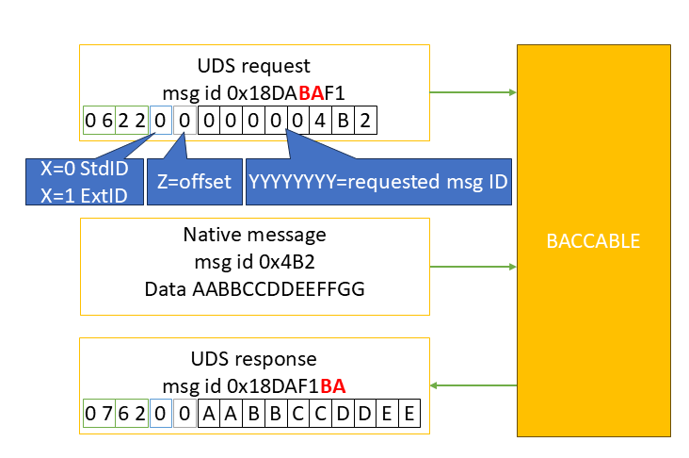
Последовательность сообщений функции ROUTE

2.10 ESC+TC Customizator

Краткое описание: Включает и отключает, если режим RACE был предварительно активирован процедурой proxy-выравнивания (см. п. 2.19), ESC (систему курсовой устойчивости) и TC (систему контроля тяги). Активируется нажатием кнопки на левом подрулевом переключателе (кнопка LANE) не менее чем на 3 секунды. После активации на приборной панели появятся индикаторы «ESC OFF» и значок отключённой системы предотвращения столкновений, а также типичные экраны стиля вождения Race.
В качестве альтернативы эту функцию можно включить и отключить из главного меню BACCABLE, прокрутив список и нажав RES (или кнопку DISTANCE) на пункте «TOGGLE ESC/TC», если она была предварительно включена в SETUP MENU, как описано в п. 2.1.
Примечание: Это функция, включаемая и отключаемая через SETUP MENU, см. п. 2.1.
Дополнительные инструкции не требуются.

2.11 DYNO

Краткое описание: Отключает все системы контроля (включая ABS, ESC, TC…). Работает также на оригинальных, немодифицированных Giulia/Stelvio.
Примечание: Это функция, включаемая и отключаемая через SETUP MENU, см. п. 2.1.

- Функция включается и отключается нажатием кнопки PARK в течение нескольких секунд.
- В качестве альтернативы эту функцию можно включить и отключить из главного меню BACCABLE, прокрутив список и нажав RES (или кнопку DISTANCE) на пункте «TOGGLE DYNO», если она была предварительно включена в SETUP MENU, как описано в п. 2.1.
- После активации на приборной панели отображается последовательность предупреждений, указывающая на включение функции.
- При повторном нажатии кнопки PARK или при выключении автомобиля (либо через пункт меню TOGGLE DYNO) функция отключается, и предупреждения исчезают с приборной панели.
Внимание: включение и отключение этой функции может и должно происходить только при неподвижном автомобиле.
Известные проблемы: в редких случаях, только на некоторых моделях Giulia/Stelvio, после отключения функции на панели могут остаться некоторые ошибки. В этом случае выполните цикл включения/выключения зажигания автомобиля или выберите функцию CLEAR FAULT, см. п. 2.13.
Примечание: можно быстро прокрутить предупреждения на приборной панели, нажав кнопку TRIP на правом подрулевом переключателе.

2.12 ACC Virtual Pad

Краткое описание: Обнаруживает нажатия кнопок на панели круиз-контроля, заменяя их на кнопки панели адаптивного круиз-контроля (ACC). Это устраняет необходимость покупки панели ACC на руль. Предварительно необходимо выполнить proxy-выравнивание для включения ACC и отключения CC.
Примечание: Это функция, включаемая и отключаемая через SETUP MENU, см. п. 2.1.
Нажатие кнопки Cruise Control включает и отключает Adaptive Cruise Control
Нажатие кнопки RES при включённом Adaptive Cruise Control изменяет дистанцию до впереди идущего автомобиля.
Внимание: Предварительно необходимо выполнить proxy-выравнивание для включения Adaptive Cruise Control и отключения Cruise Control, аналогично тому, что требуется при замене панели CC на панель ACC. Автомобиль должен быть соответствующим образом подготовлен (наличие переднего радара с подходящей прошивкой в блоках управления, автоматическая коробка передач).

2.13 CLEAR FAULTS
Краткое описание: Удаляет все коды ошибок, если они есть, со всех блоков управления автомобиля (на всех 3 шинах CAN автомобиля).
Примечание: Это функция, включаемая и отключаемая через SETUP MENU, см. п. 2.1.
После включения этой функции в главном меню BACCABLE появится пункт CLEAR FAULTS. При нажатии и немедленном отпускании кнопки RES (или кнопки DISTANCE) на несколько секунд отобразится надпись WAIT. По завершении выполнения команды снова отобразится надпись CLEAR FAULTS

2.14 REGENERATION ALERT
Краткое описание: Выдаёт визуальное и звуковое предупреждение каждый раз при выполнении регенерации DPF (дизельные автомобили). Заводская прошивка показывает пользователю только некоторые типы регенерации, тогда как эта функция позволяет всегда получать уведомление, начиная с постинжекций, являющихся частью процесса регенерации.
Примечание: Это функция, включаемая и отключаемая через SETUP MENU, см. п. 2.1.

2.15 4WD DISABLER
Краткое описание: Отключает полный привод; включать только на автомобилях, оснащённых этой функцией.
Примечание 1: Это функция, включаемая и отключаемая через SETUP MENU, см. п. 2.1.
После включения этой функции через меню SETUP в главном меню BACCABLE появится новый пункт «4WD ENABLED», представляющий состояние по умолчанию для полноприводных автомобилей. При нажатии и немедленном отпускании кнопки RES (или кнопки DISTANCE) на руле меню отобразит надпись «4WD DISABLED».
Примечание 2: эту функцию можно активировать только при неподвижном автомобиле.

2.16 BRAKES OVERRIDE
Краткое описание: Включает и отключает передние тормоза при нажатии кнопки RES (или кнопки DISTANCE) на руле. Эта функция реализует то, что на жаргоне называется «launch assist» и «burn-out».
Примечание 1: Это функция, включаемая и отключаемая через SETUP MENU, см. п. 2.1.
После включения этой функции в меню SETUP в главном меню BACCABLE появится дополнительный пункт «Front Brake Normal», представляющий состояние по умолчанию.
Примечание 2: перед использованием этой функции необходимо включить DYNO, чтобы обеспечить максимальную передачу мощности на колёса.

2.16.1 Launch Assist
Находясь в главном меню Baccable, на пункте «Front Brake Normal», при включённом двигателе, без ручного тормоза и с отпущенной педалью тормоза, нажмите и сразу отпустите кнопку RES (или кнопку DISTANCE) на руле — меню покажет «Front Brake Assist», и вы почувствуете включение тормоза. Будут активированы только суппорты передних колёс.
В этом режиме тормоза будут автоматически отпущены при превышении значения крутящего момента в Нм, ранее установленного в меню setup в пункте LAUNCH TORQUE.
Как только начинается разгон для передачи крутящего момента на колёса, на экране появится текущий крутящий момент и пороговое значение в виде строки (например: 15Nm/150Nm где 15Nm — текущий крутящий момент, а 150Nm — пороговое значение, установленное в меню setup).
При превышении установленного порога крутящего момента тормоза автоматически отпускаются, и на приборной панели отображается параметр «Best Time 0-100km/h» (лучшее время в секундах, за которое достигнута скорость 100 км/ч) из раздела SHOW PARAMS. О работе параметра «Best Time 0-100km/h» см. п. 2.8.

2.16.2 Burn Out
Находясь в главном меню Baccable, на пункте «Front Brake Normal», при включённом двигателе, без ручного тормоза и с отпущенной педалью тормоза, нажмите и сразу отпустите кнопку RES (или кнопку DISTANCE) на руле — меню покажет «Front Brake Assist» и вы почувствуете включение тормоза. Будут активированы только суппорты передних колёс. При повторном нажатии кнопки RES на приборной панели отобразится надпись «Front Brake FORCED».
В этом режиме тормоз будет отпущен только при повторном нажатии кнопки RES.
При повторном нажатии и отпускании кнопки RES (или кнопки DISTANCE) тормоз отпустится, и меню снова покажет «Front Brake Normal».
Примечание 3: для качественного burnout на автомобилях с приводом 2WD необходимо отключить системы контроля, предварительно включив функцию DYNO, затем активировать передние тормоза с помощью функции, описанной в этом параграфе, а через несколько секунд после нажатия на акселератор, при появлении дыма от задних шин, нажать кнопку RES для отпускания передних тормозов.
Примечание 4: эту функцию можно активировать только при неподвижном автомобиле.
ВНИМАНИЕ: рекомендуется отключать функцию BRAKES OVERRIDE через меню SETUP, если вы не планируете её использовать.
ВНИМАНИЕ: эта функция создаёт значительную нагрузку на все задействованные механические компоненты, включая подвеску, полуоси, сцепление и маховик. Уверенно включайте тягу, чтобы быстро преодолеть начальное трение шин, представляющее собой момент наибольшей механической нагрузки.

2.17 REMOTE START
В стадии разработки. Не включайте эту функцию

2.18 READ FAULTS
Краткое описание: Позволяет считывать коды ошибок с блоков управления автомобиля (пока только с Body Computer)
Функцию READ FAULTS необходимо сначала включить, зайдя в MAIN SETUP MENU, выбрав функцию READ FAULTS, а затем выбрав SAVE&EXIT для окончательного сохранения настройки. После этого в главном меню появится новый пункт READ FAULTS. При нажатии кнопки RES или DISTANCE (на руле) после перехода на пункт READ FAULTS главного меню BACCABLE появится надпись WAIT, указывающая на необходимость подождать, пока ошибки считываются с блока управления автомобиля. По завершении считывания автоматически откроется подменю, показывающее обнаруженные ошибки, идентифицированные по коду ошибки и названию соответствующего блока управления. После этого можно прокручивать список кнопками вверх-вниз круиз-контроля. Чтобы вернуться в главное меню, достаточно снова нажать кнопку RES или DISTANCE на руле.

2.19 ODOMETER BLINK
Краткое описание: Скрывает мигание одометра на приборной панели.
Примечание: Это функция, включаемая и отключаемая через SETUP MENU, см. п. 2.1.
Обычно одометр мигает, сигнализируя о неудачном proxy-выравнивании. После включения этой функции мигание одометра прекратится.

Один из вариантов применения этой функции описан ниже:
Предпосылка: эту процедуру proxy-выравнивания необходимо выполнить с помощью Multiecuscan, ELM327 и подходящих кабелей; она синхронизирует электронные блоки управления (ECU) между собой, чтобы все модули распознавали текущую конфигурацию автомобиля. Среди этих настроек — включение режима race, позволяющего использовать функцию ESC/TC BACCABLE без установки рычажка RDNA. Включение race с помощью процедуры выравнивания хорошо описано по следующей ссылке: https://giuliatech.com/t/how-to-enable-race-mode-on-non-qv-giulia-2017-2024/21
Процедура описывает шаги, необходимые для аппаратной модификации автомобиля, и шаги для proxy-выравнивания. Интересующая нас часть, относящаяся к использованию с Baccable, — это только часть, касающаяся выравнивания PROXY.

Включение Race через proxy-выравнивание приводит к потере педальных карт, то есть все стили вождения DNA принимают карту режима N, имеющую линейную кривую, тогда как Dynamic должен иметь очень чувствительную кривую в начале хода педали акселератора. Чтобы обойти эту проблему, можно отключить race через proxy-выравнивание только на ECU двигателя. Таким образом педальные карты снова начинают работать корректно, а race остаётся доступным на автомобиле. Чтобы добиться этого результата, после успешного завершения процедуры включения race, описанной по ссылке в разделе «Предпосылка», достаточно сбросить на proxy манетку типа 1 (то есть отключить race), отсоединить elm327 от автомобиля и запустить процедуру выравнивания. Первым блоком управления, который MES попытается записать, будет body; не сумев это сделать, поскольку elm327 будет отсоединён от автомобиля, он сообщит об ошибке. В этот момент нужно снова подключить elm327, потому что вторым блоком управления для записи будет ECU двигателя. Как только будет сообщено об успешной записи ECU двигателя, нужно снова отсоединить elm327 или отключить USB-кабель, если используется elm327 USB, чтобы не дать Multiecuscan записать другие ECU. После этого, выключив и снова включив автомобиль, через некоторое время одометр начнёт мигать, сигнализируя о незавершённом proxy-выравнивании; педальные карты будут работать как изначально, то есть корректно, а функция ESC/TC BACCABLE будет работать штатно. Чтобы устранить неприятное мигание одометра, включим функцию ODOMETER BLINK в меню setup BACCABLE.

2.20 SEAT BELT ALARM
Краткое описание: Отключает звуковой сигнализатор непристёгнутых ремней безопасности.
Примечание: Это функция, включаемая и отключаемая через SETUP MENU, см. п. 2.1.
При отключении этой функции в меню setup звуковой сигнализатор непристёгнутых ремней безопасности отключается. Настройка сохраняется даже после снятия BACCABLE и для вступления в силу может потребовать перезапуска

2.21 PEDAL BOOSTER
В стадии разработки. Не включайте эту функцию

Краткое описание: Педальный бустер с индивидуальными картами в зависимости от установленного стиля вождения.
Предпосылка: Педальный бустер — это электронное устройство, подключаемое между педалью акселератора и Body (блоком управления автомобиля) для улучшения отклика автомобиля. Он не увеличивает мощность двигателя, но делает разгон более быстрым и плавным.
Примечание: для использования этой функции необходим специальный соединительный кабель между Baccable и Pedal Booster, который заказывается отдельно.
В меню setup функцию можно настроить следующим образом (циклическое меню, управляемое нажатием кнопки RES и DISTANCE):
- Pedal Booster Deselezionato (отключено): функция не контролирует аналоговые сигналы, идущие от педали к body.
- Pedal Booster Auto: функция сопоставляет разным стилям вождения разные педальные карты, соответствующим образом усиливая и ослабляя аналоговые сигналы педали акселератора.
- Pedal Booster Bypass: функция не изменяет аналоговые сигналы педали акселератора, а лишь повторяет их.
- Pedal Booster A Map: функция принудительно использует педальную карту, связанную со стилем вождения A (All weather), соответствующим образом усиливая и ослабляя аналоговые сигналы педали акселератора.
- Pedal Booster N Map: функция принудительно использует педальную карту, связанную со стилем вождения N (Natural), соответствующим образом усиливая и ослабляя аналоговые сигналы педали акселератора.
- Pedal Booster D Map: функция принудительно использует педальную карту, связанную со стилем вождения D (Dynamic), соответствующим образом усиливая и ослабляя аналоговые сигналы педали акселератора.
- Pedal Booster R Map: функция принудительно использует педальную карту, связанную со стилем вождения R (Race), соответствующим образом усиливая и ослабляя аналоговые сигналы педали акселератора.

2.22 MAIN SETUP MENU
Доступно из главного меню и позволяет включать и отключать каждую отдельную функцию baccable. См. п. 2.1.

2.23 PARAMS SETUP MENU
Доступно из главного меню и позволяет скрывать или отображать каждый отдельный параметр меню SHOW PARAMS. См. п. 2.8.

2.24 SHOW RACE MASK
Краткое описание: Отображает экраны race на приборной панели и в infotainment при использовании функции ESC/TC. См. п. 2.10.
ВНИМАНИЕ: если на вашем автомобиле наблюдается мерцание экранов race на приборной панели или в infotainment, рекомендуется отключить и не использовать функцию SHOW RACE MASK.

2.25 PARK MIRROR
Краткое описание: Устанавливает зеркала заднего вида в положение для обзора задних колёсных дисков при включённой задней передаче и левом или правом указателе поворота, чтобы облегчить парковку вблизи бордюров.
Примечание: Работает только на автомобилях, оснащённых энкодерами в зеркалах. Чтобы проверить совместимость со своим автомобилем, достаточно попробовать. В случае несовместимости отсоедините, а затем снова подсоедините отрицательную клемму аккумулятора, чтобы восстановить исходное состояние.
Порядок использования:
- Установите оба зеркала заднего вида в положение, позволяющее видеть зону задних колёсных дисков
- Войдите в MAIN SETUP MENU и включите функцию PARK MIRROR. Если она уже выбрана, сначала отключите её, а затем включите снова. На этом этапе текущее положение зеркал сохраняется в памяти.
- Выберите SAVE&EXIT, чтобы окончательно сохранить выполненные настройки и выйти из MAIN SETUP MENU. Повторять предыдущие шаги больше не потребуется.
- Верните зеркала заднего вида в рабочее положение.
- Теперь каждый раз при включении задней передачи и левого указателя поворота левое зеркало будет переходить в положение, сохранённое ранее на этапе включения функции. При выключении задней передачи зеркало вернётся в рабочее положение через 10 секунд. Та же логика применяется к правому зеркалу при включении правого указателя поворота и задней передачи. При выключении автомобиля или переключении в положение P зеркала немедленно возвращаются в рабочее положение.

2.26 ACC AUTOSTART
Краткое описание: На автомобилях, оснащённых ACC, когда автомобиль с включённым ACC останавливается позади впереди идущего автомобиля, эта функция позволяет постоянно удерживать ACC включённым, тогда как обычно ACC автоматически отключается примерно через 5 секунд после остановки.

В меню SETUP можно установить значение «ACC AUTOSTART R» или «ACC AUTOSTART +» в зависимости от того, предусмотрен ли на вашем автомобиле повторный старт при нажатии кнопки RES или кнопки увеличения скорости круиз-контроля. После включения этой функции Baccable обеспечит автоматический повторный старт автомобиля после остановки, выполненной при включённом ACC.

2.27 CLOSE WINDOWS
Краткое описание: Позволяет управлять электростеклоподъёмниками при закрытии автомобиля, с разными вариантами настроек.

Функция CLOSE WINDOWS поддерживает несколько вариантов, выбираемых кнопкой RES или DISTANCE после перехода на пункт CLOSE WINDOWS в MAIN SETUP MENU:
ВАРИАНТ | ОПИСАНИЕ
O CLOSE WINDOWS 1 | Close windows отключено, автомобиль ведёт себя обычным образом
Ø CLOSE WINDOWS 1 | Close windows 1 включено. При однократном закрытии автомобиля с пульта, помимо закрытия дверей, закрываются и стёкла. При двух последовательных закрытиях автомобиля с пульта стёкла закрываются, а затем слегка приоткрываются, чтобы обеспечить приток воздуха.
Ø CLOSE WINDOWS 2 | Close windows 2 включено. При двух последовательных закрытиях автомобиля с пульта стёкла закрываются. При трёх последовательных закрытиях автомобиля с пульта стёкла закрываются, а затем слегка приоткрываются, чтобы обеспечить приток воздуха.

2.28 OPEN WINDOWS
Краткое описание: Позволяет управлять электростеклоподъёмниками при открытии автомобиля, с разными вариантами настроек.

Функция OPEN WINDOWS поддерживает несколько вариантов, выбираемых кнопкой RES или DISTANCE после перехода на пункт OPEN WINDOWS в MAIN SETUP MENU:
ВАРИАНТ | ОПИСАНИЕ
O OPEN WINDOWS 1 | OPEN windows отключено, автомобиль ведёт себя обычным образом
Ø OPEN WINDOWS 1 | OPEN windows 1 включено. При однократном открытии автомобиля с пульта, помимо открытия дверей, стёкла полностью опускаются.
Ø OPEN WINDOWS 2 | OPEN windows 2 включено. При двух последовательных открытиях автомобиля с пульта стёкла полностью опускаются.

2.29 HAS VIRTUAL PAD
Краткое описание: Имитирует нажатие кнопки HAS (Highway Assist System).

Функция HAS VIRTUAL PAD позволяет имитировать нажатие кнопки HAS двойным щелчком на кнопке LANE (расположенной на левом подрулевом переключателе). Это позволяет избежать покупки специальной панели.
Примечание: функция HAS требует включения функции HAS через proxy-выравнивание (байт 166, бит 2, то есть в двоичном виде xxxxx1xx для включения), а также следующих предварительных условий. Автомобиль должен быть версии my20 или более поздней, должен иметь камеру с подходящей прошивкой, сенсорные датчики на руле или байпас этих датчиков, моторизованный руль с подходящей прошивкой A420, включённый и доступный навигатор на proxy, а также Adaptive Cruise Control.

2.30 QV EXHAUST FLAP
Краткое описание: Открывает выпускной клапан Giulia Quadrifoglio двойным нажатием кнопки RELEASE, расположенной на подрулевом лепестке переключения передач (или в главном меню выбором пункта TOGGLE QV VALVE).

2.31 FRONT PARK MUTE
Краткое описание: Временно отключает звуковой сигнал при обнаружении препятствия впереди, когда автомобиль неподвижен.

2.32 ELM327
Краткое описание: Превращает BACCABLE в ELM327, способный автоматически подключаться ко всем 3 шинам CAN автомобиля, без специальных кабелей и без переноса разъёма USB с порта C1.
Для использования функции ELM327 необходимо:
- подключить USB-кабель между BACCABLE и ПК либо смартфоном Android, используя правый разъём BACCABLE (C1)
- войти в MAIN SETUP MENU BACCABLE при включённом зажигании и выбрать функцию ELM327
- выбрать SAVE&EXIT, чтобы сохранить настройку
С этого момента BACCABLE превратится в ELM327.
На смартфоне или ПК нужно установить нужное приложение (например, Multiecuscan, alfaobd и т. д.)
Примечание 1: через 10 секунд после отключения USB-кабеля BACCABLE снова станет просто BACCABLE. Чтобы снова использовать его как ELM327, нужно отключить BACCABLE от OBD, затем подключить USB-кабель, а после этого — разъём OBD.
Примечание 2: если вы не используете функцию ELM327, не забудьте отключить её в main setup menu, чтобы уменьшить влияние возможных помех между функцией ELM327 и функцией иммобилайзера в первые секунды работы.

2.33 MAX HOLD
Краткое описание: Удерживает на дисплее максимальное значение выбранного параметра.

Функция Max Hold всегда включена, поэтому её не нужно включать в main setup menu. Чтобы её использовать, в главном меню BACCABLE отображается пункт MAX HOLD OFF. При нажатии кнопки RES или DISTANCE он изменится на MAX HOLD ON. Затем, перемещаясь по меню «Show Parameters» и останавливаясь на одном из параметров, на дисплее будет удерживаться максимальное значение, зафиксированное для этого параметра. При переходе к отображению другого параметра предыдущее максимальное значение будет сброшено. Чтобы отключить функцию, нужно вернуться к MAX HOLD ON и нажать кнопку RES или DISTANCE, чтобы увидеть возврат в отключённое состояние (будет показано MAX HOLD OFF).

